التاريخ | الحصة | التاريخ | الحصة
الثلاثاء 20/2/1437هـ | الرابعة | الأحد 25/2/1437هـ | الخامسة* السادسة
الأربعاء 21/2/1437هـ | الثانية | الاثنين26/2/1437هـ | الأولى *الخامسة*السادسة
الخميس22/2/1437هـ | الأولى * الثانية
الموضوع : رحلة حبة قمح ص 134

الأهداف الإجرائية
السلوكية:
الأهداف الإجرائية.
التهيئة | اجراءات التنفيذ | استراتيجيات التدريس الحديثة | الوسائل التعليمية | مهارات التفكير | أساليب التقويم وأدواته
- نشاط رقم  - حدث واقعي قصة  - طرح مشكلة  - قراءة نص من مرجع  - عرض صور  - مشاهدة فيلم تعليمي  - مدخل تاريخي  - أخرى | - تنفيذ خطوات القراءة ( نموذجي * زمري* فردي )  - أجيب: قراءة المكون والاجابة عليه من قبل التلميذات.  - أنمي لغتي: قراءة المكون  1* مزاوجة الكلمة بمعناها.  يبذرني :يزرعني  2*تصل الكلمة بضدها  يشق ــــــــــــ يختفي  - أقرأ وألاحظ : قراءة المكون من قبل التلميذات وملاحظة الكلمات الملونة.  - استخرج من النص : قراءة المكون البحث في النص عن كلمات تحوي على المدود بأنواعه  - استخدم : قراءة المكون تصنف الكلمات حسب العدد  - أحول : الربط شفهيًّا بين الجملتين باستخدام ( ثم )  - أعبر : بالاستعانة بالصور تربط بين الجمل بـ ( ثم ) لتكون جملة .  - كتاب النشاط :  - قراءة النص***  - تكتب الجملة مضبوطة بالشكل (إملاء منسوخ)  - ترسم الكلمات التالية ( خط )  - تلاحظ الصور وتملئ الفراغات مراعاة العدد | - الحوار والمناقشة  - حل المشكلات  - التعلم التعاوني  - الاستكشاف  - الاستقصاء  - تمثيل الأدوار  - القصة  - الخرائط الذهنية  - التعلم باللعب  - أخرى: | - كتاب الطالبة /كتاب النشاط  - أجهزة العرض  - شفافيات  - جهاز تسجيل  - مراجع ، صحف  - مجسمات  - عينات  - لوحات ورسومات  - فيلم تعليمي  - أخرى: | عمليات العلم الأساسية:  - الملاحظة  - التصنيف  - القياس  - الاستنتاج  - علاقات الأرقام  - أخرى  عمليات التفكير الإبداعي  - الطلاقة  - المرونة  - الأصالة  - العصف الذهني  - أخرى:  التفكير الناقد:  - مهارة تحديد الأولويات.  - مهارة التمييز بين المعلومات | - التقويم المعتمد على الأداء  - التواصل  - الملاحظة  - سلم التقدير  - قائمة الشطب  - الأسئلة والأجوبة  - أخرى:
- تصف حبة القمح ( شكلها – لونها – ملمسها) مشاركة مع اعضاء مجموعتها من خلال استمارة الملاحظة .
- تسمي صاحب مهنة الفلاحة
- تبين مراحل نمو النبات
- تزرع قمحًا مع أعضاء مجموعتها
- تستنتج العناصر المهمة لنمو النبات
- تعدد المشاكل التي تواجه النبات اذا فقد أحد العناصر المهمة لنموه
- تكتشف معاني المفاهيم التالية ( رحلة – الجفاف – البذور- السنبلة –العجين – الخباز ) مستعينة في بحثها بكتيب المفاهيم اللغوية لهذه الوحدة.
- تتوقع وقت حصاد القمح
- تقارن باستخدام حاستي التذوق والمس بين القمح الناعم والكامل من حيث الطعم والملمس
- تقرأ جزءًا من الدرس قراءة سليمة خالية من الأخطاء
- تعبر بأربع جمل مربوطة بـ ثم لتكون جملة .
- تقدر اهمية القمح كغذاء رئيسي للشعوب.
- تحرص على البسملة قبل الاكل والحمد بعده.
- تتأمل قدرة الله في تحول النبات من بذرة إلى نبتة .
- أن تشارك أقرانها في زراعة القمح في فناء المدرسة
- تعد بحثًا علميًا عن زراعة القمح في بلادنا معتمدة في بحثها على مكتبة الملك عبد العزيز.
www.kfnl.org.sa
- تخمن كيف تحول القمح إلى دقيق
- تجرب بنفسها إعداد الكيك مع زميلاتها في الفصل مع تدوين ملاحظاتها.

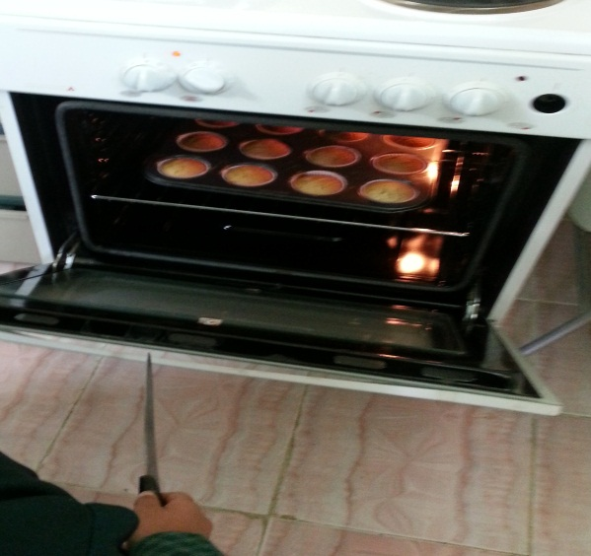
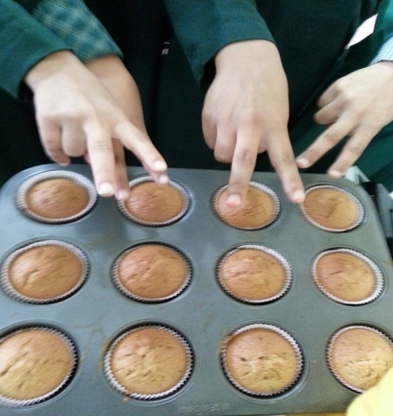
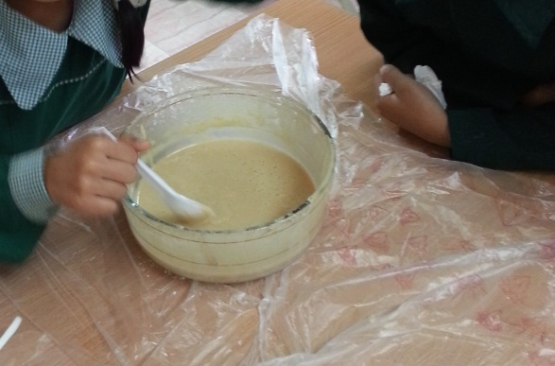
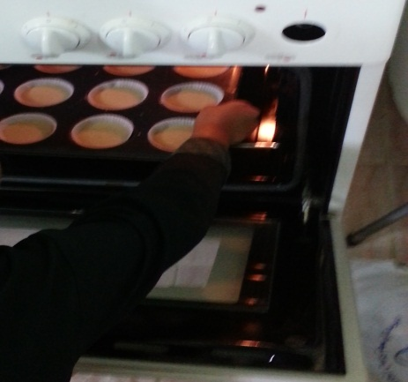
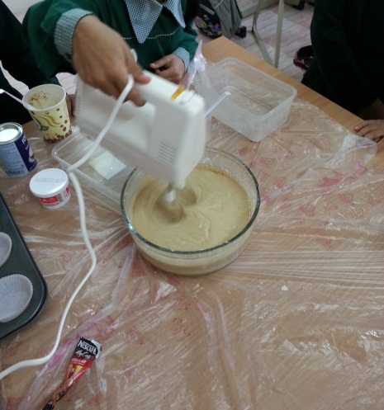
صنع كعك برنامج ( صنعت بيدي )

